Vuejs加载流程

### 1. package.json

**在执行npm run dev的时候，会在当前目录中寻找 package.json 文件, 有点类似 Maven 的 pom.xml 文件，包含项目的名称版本、项目依赖等相关信息。**

{　# 版本信息

"name": "kitty-ui",

"version": "1.0.0",

"description": "kitty ui project",

"author": "Louis",

"private": true,

"scripts": {

"dev": "webpack-dev-server --inline --progress --config build/webpack.dev.conf.js",

"start": "npm run dev",

"build": "node build/build.js"

},

"dependencies": { # 项目依赖

"vue": "^2.5.2",

"vue-router": "^3.0.1"

},

"devDependencies": { # 项目依赖

"autoprefixer": "^7.1.2",

"babel-core": "^6.22.1","vue-template-compiler": "^2.5.2",

"webpack": "^3.6.0",

"webpack-bundle-analyzer": "^2.9.0",

"webpack-dev-server": "^2.9.1",

"webpack-merge": "^4.1.0"

},

"engines": {　　# node、npm版本要求

"node": ">= 6.0.0",

"npm": ">= 3.0.0"

},

"browserslist": [

"> 1%",

"last 2 versions",

"not ie <= 8"

]

}

**2. webpack.dev.conf.js**

**从下图中可以看到， 启动 npm run dev 命令后，会加载 build/webpack.dev.conf.js 配置并启动 webpack-dev-server**

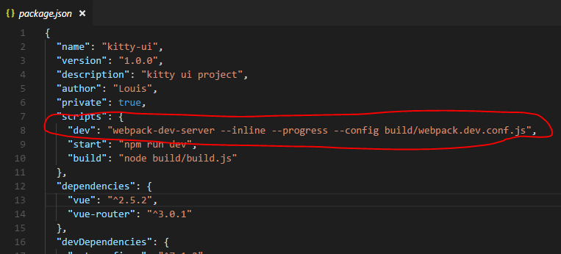

### 3.  config/*.js

**webpack.dev.conf.js 中引入了很多模块的内容，其中就包括 config 目录下服务器环境的配置文件**

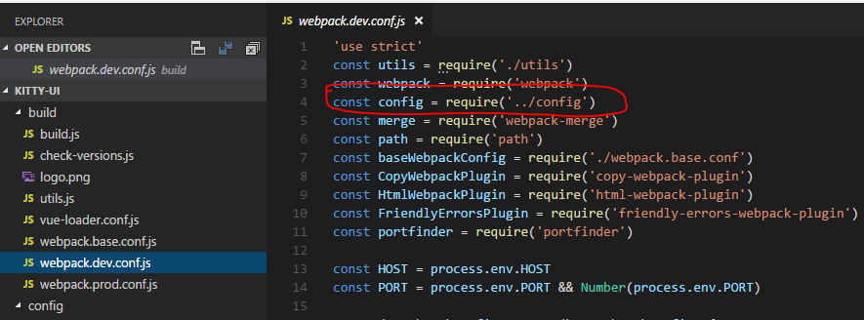

### 4.  config/index.js

**可以看到，在 index.js 文件中包含服务器 host 和 port 以及入口文件的相关配置，默认启动端口是8080，这里可以进行修改**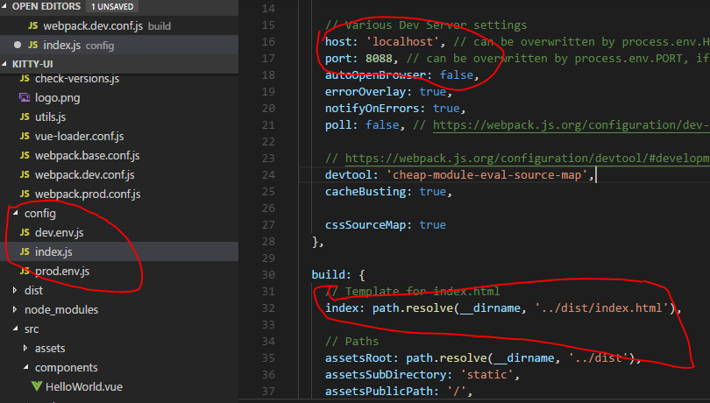

### 5.  index.html

**index.html 的内容很简单，主要是提供一个 div 给 vue 挂载**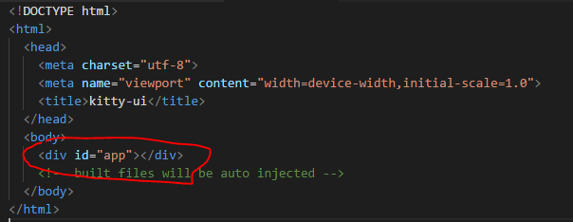

### 6.  main.js

**main.js 中， 引入了 vue、App 和 router 模块， 创建了一个 Vue 对象，并把 App.vue 模板的内容挂载到 index.html 的 id 为 app 的 div 标签下， 并绑定了一个路由配置**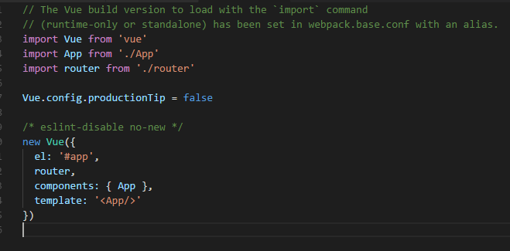

### 7.  App.vue

**上面 main.js 把 App.vue 模板的内容，放置在了 index.html 的 div 标签下面。查看 App.vue 的内容我们看到，这个页面的内容由一个 logo 和一个待放置内容的 router-view，router-view 的内容将由 router 配置决定**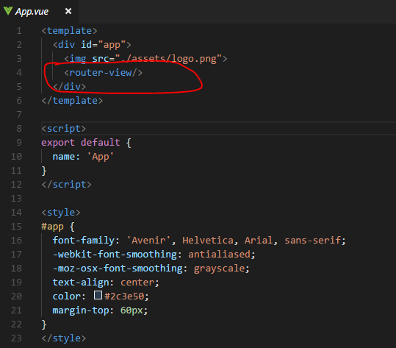

### 8.  index.js

**查看 route 目录下的 index.js，我们发现这里配置了一个路由， 在访问路径 / 的时候， 会把 HelloWorld 模板的内容放置到上面的 router-view中。**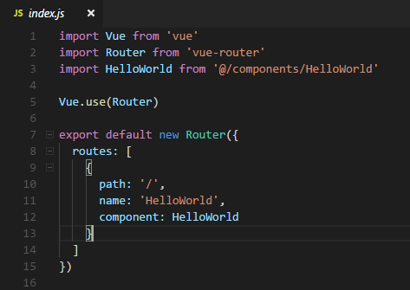

### 9.  HelloWorld.vue

**HelloWorld 中主要是一些 Vue 介绍显示内容。**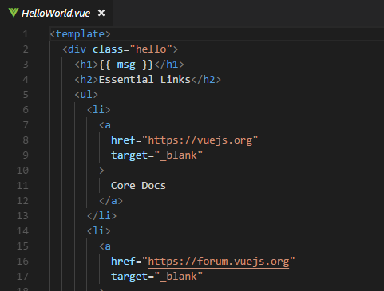

### 10. 页面组成

**所以，页面关系组成是 index.html 包含 App.vue，App.vue 包含 HelloWorld.vue 。**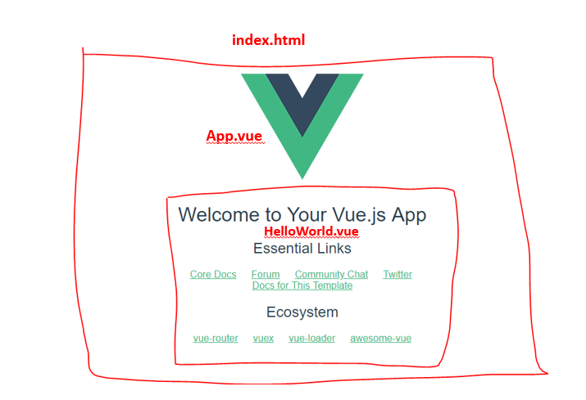

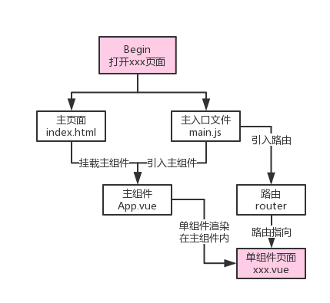

**使用到vue项目的文件包括一个.html，两个.js，两个.vue文件，关系如上图所示**

**由图可见，文件关键处在于main.js，管理着所有需要的资源，其中new Vue的参数，解释如下：**

**el：官方解释为实例提供挂载的元素。此处为index.html中的<div id="app"><div>。**

**router：为router:router,的简写，指向引入文件中的routes:[]**

**components：注册哪些组件，需在顶部引入文件。**

**template：替换挂载元素的模板组件，而挂载元素的内容都将被忽略。即用template替换index.html里面的<div id="app"></div>**

1. **index.html为何默认显示？  
   其实，双击执行npm中dev时，控制台将执行如下语句：**

webpack-dev-server --inline --progress --config build/webpack.dev.conf.js

由此可见，运行时启动文件webpack.dev.conf.js，而文件中包含如下语句，规定了起始页面： new HtmlWebpackPlugin({

filename: 'index.html',

template: 'index.html',

inject: true

})

1. **main.js为何默认加载？**

**因为使用的脚手架工具vue-cli里用webpack来打包项目文件，webpack.dev.conf文件里还定义了webpack基础配置文件webpack.base.conf.js，定义语句如下：**

**const baseWebpackConfig = require('./webpack.base.conf')**

**而文件webpack.base.conf.js中，包含如下语句，指定了入口：**

**entry: {**

**app: './src/main.js'**

**}**

1. **搭建前后端项目实现基于axios的异步请求**

**<https://blog.csdn.net/hellojoy/article/details/105293873>**

**问题1：axios,install后安装在哪**

**问题2：**export default

1. **搭建vue环境**
2. **加载流程（脚手架插件了解）**
3. **请求后端。（必要组件安装）**